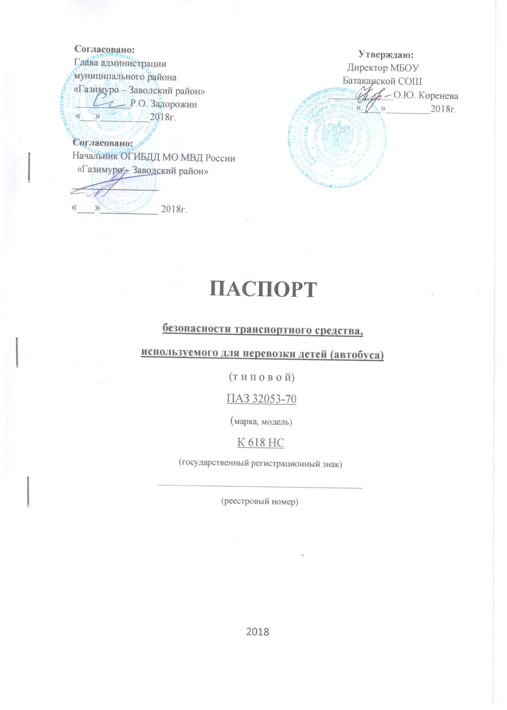

1. **Общие сведения**

Реестровый номер специализированного транспортного средства _________

Марка: ПАЗ;

Модель: 32053-70;

Государственный регистрационный знак: К 618 НС 75 RUS;

Год выпуска: 2011 год;

Количество мест в автобусе: 22 мест;

Приобретен за счет средств: федерального бюджета;

Соответствие конструкции требованиям раздела 1.16 приложения № 6 к Техническому регламенту о безопасности колесных транспортных средств -соответствует;

Дата прохождения технического осмотра:

|  |  |  |
| --- | --- | --- |
| 1. « » 2018 г. |  | 1. «_____»__________20__ г. |

Закрепление за образовательным учреждением:

МБОУ Батаканская СОШ.

**2.Сведения о собственнике транспортного средства**

Состоит на балансе (ОУ, АТП, иное): МБОУ Батаканская СОШ

Юридический адрес собственника: Забайкальский край, Газимуро-Заводский район, с. Батакан, ул. Центральная, д. 30;

Фактический адрес собственника: Забайкальский край, Газимуро-Заводский район, с. Батакан, ул. Центральная, д. 30.

**3. Сведения о водителе (-ях) автобуса**

|  |  |  |  |  |  |  |
| --- | --- | --- | --- | --- | --- | --- |
| Фамилия, имя, отчество,  год рождения | Номер в/у, разрешенные категории,  действительно до | Дата прохождения периодического медицинского осмотра | Общий стаж /  стаж управления «Д» | Период проведения стажировки | Дата окончания занятий по повышению квалификации | Допущенные нарушения ПДД |
| Щетинин  Сергей  Сергеевич | 75 ОА 872478  ВСДЕ  до 25.04.2016 | 04.06.2018 | Общий  1988/ Д с 2009 |  | 08.11.2013 |  |

**4.Организационно-техническое обеспечение**

1) Лицо, ответственное за обеспечение безопасности дорожного движения: Коренева Ольга Юрьевна назначено 01.02.2010г.

(Ф.И.О. специалиста)

прошло аттестацию (переаттестацию)________________________________,

телефон _________________________

2) Организация проведения предрейсового и послерейсового медицинского осмотра водителя осуществляет: сотрудники ФАП на основании действительного Договора от 09.01.2018г.

3) Организация проведения предрейсового технического осмотра транспортного средства осуществляет: _______________________________

на основании _____________________________________________________

действительного до _________________.

4) Место стоянки автобуса в нерабочее время гараж

меры, исключающие несанкционированное использование ___________

_______________________________________________________________

5) Наличие постоянного диспетчерского контроля за движением автобуса ________, в том числе с использованием систем спутниковой навигации __________

6) Оснащение техническим средство контроля «тахографом» оснащен дата калибровки «__» _____2018 г.

7) Фотографии транспортного средства:

вид спереди, сзади, сбоку (слева, справа), обзорная фотография салона с крайних передних и задник точек (фотоматериалы должны предоставлять возможность полного изучения конструкции транспортного средства).

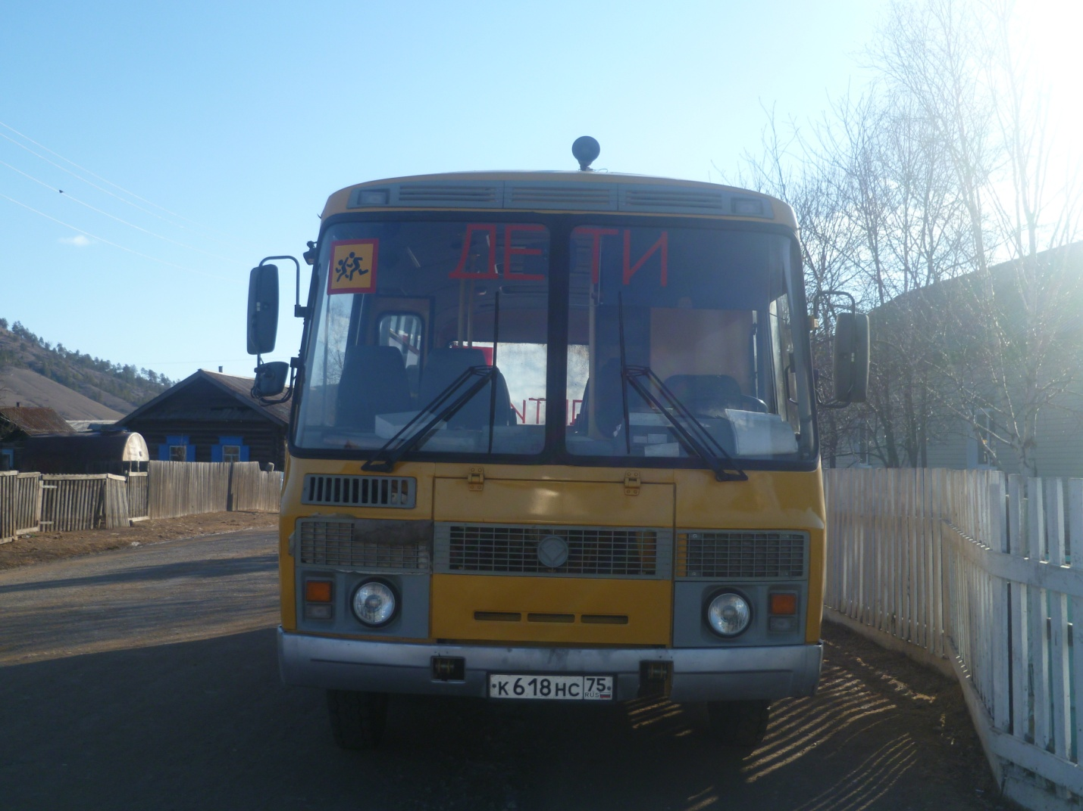

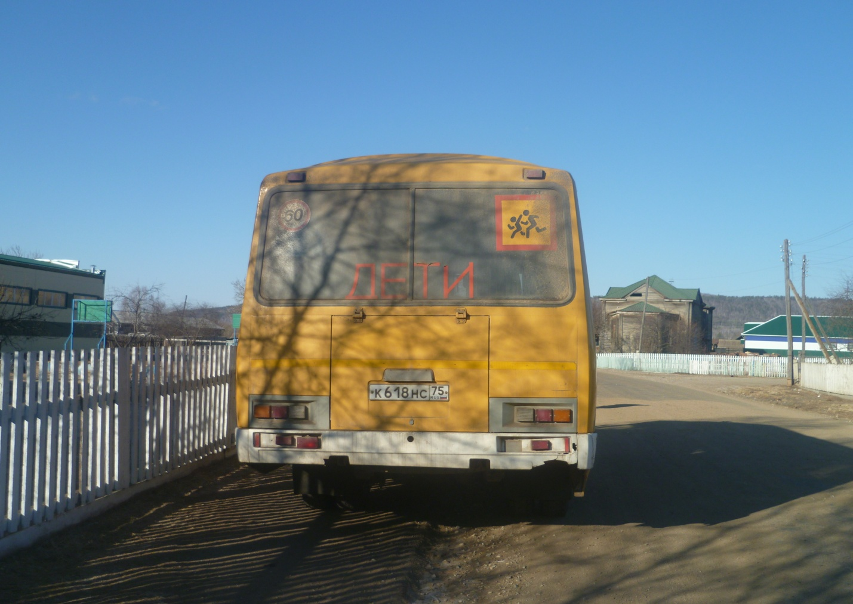

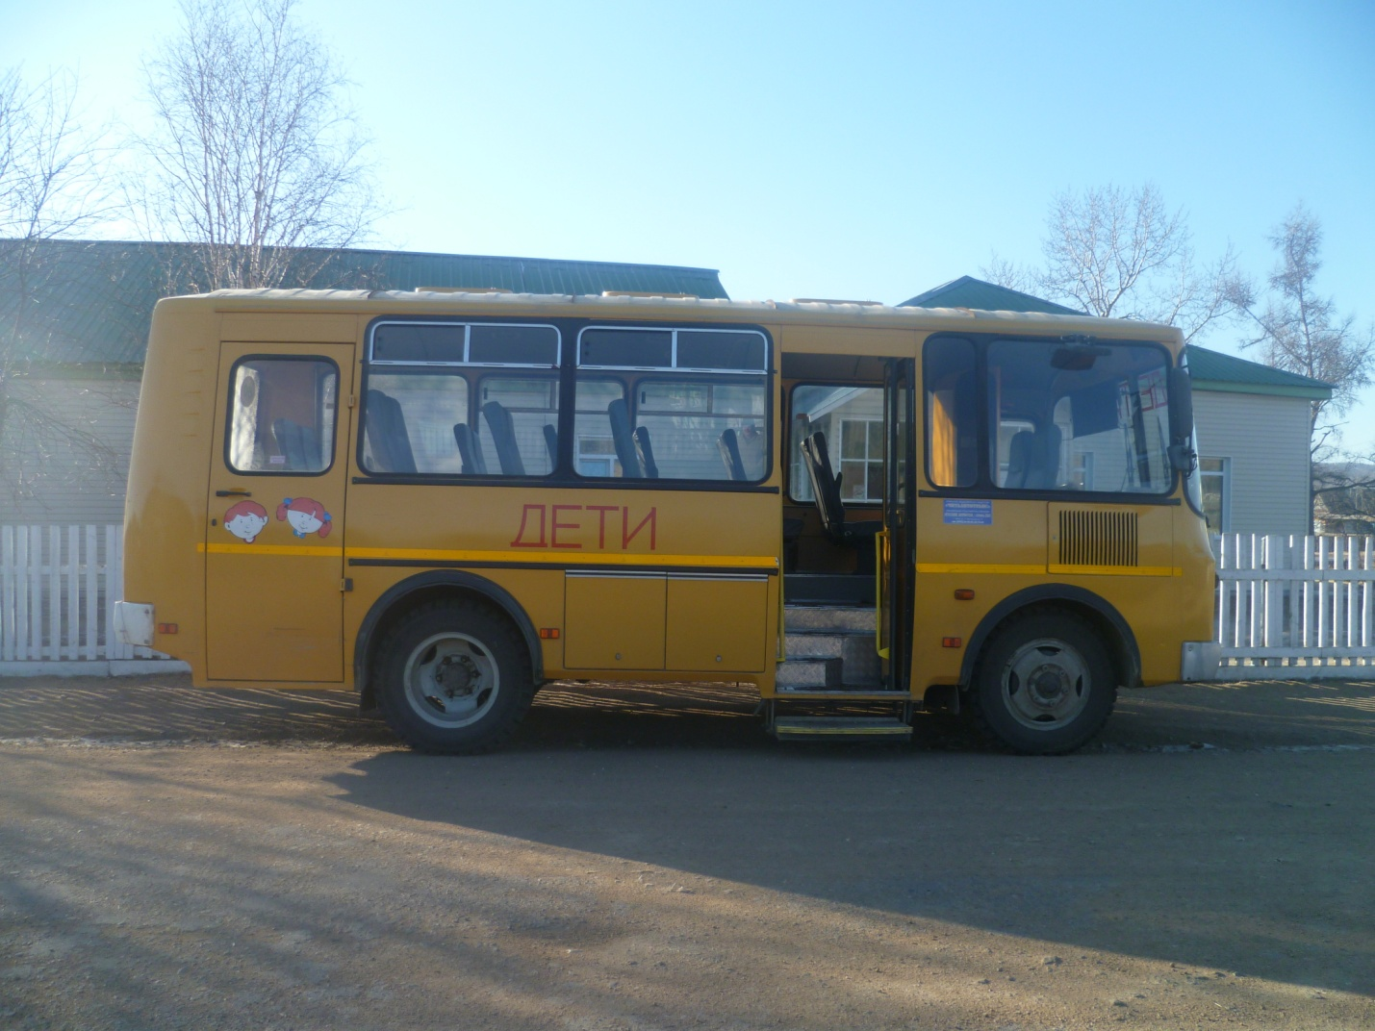

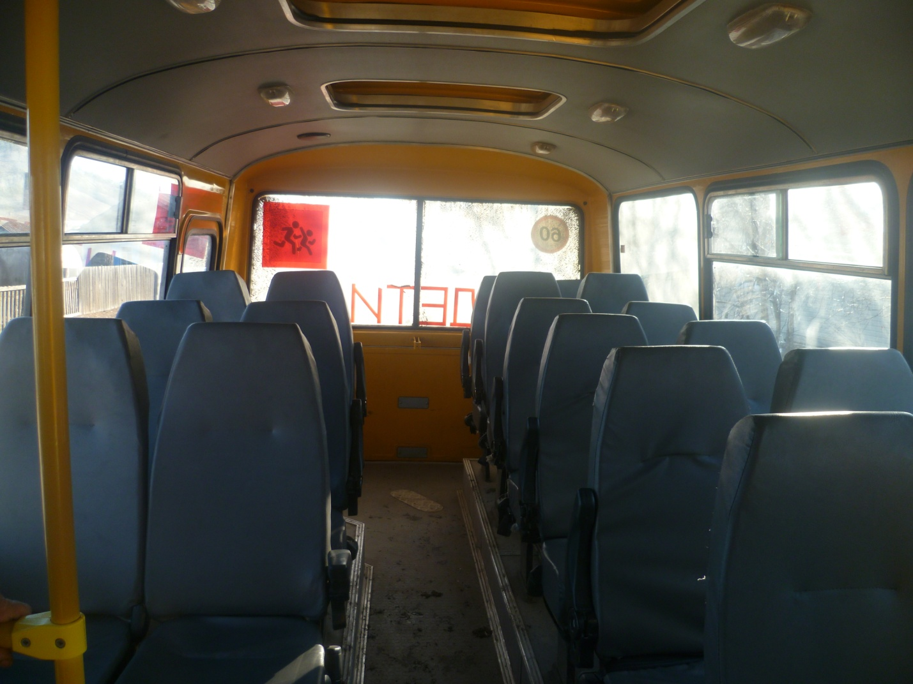

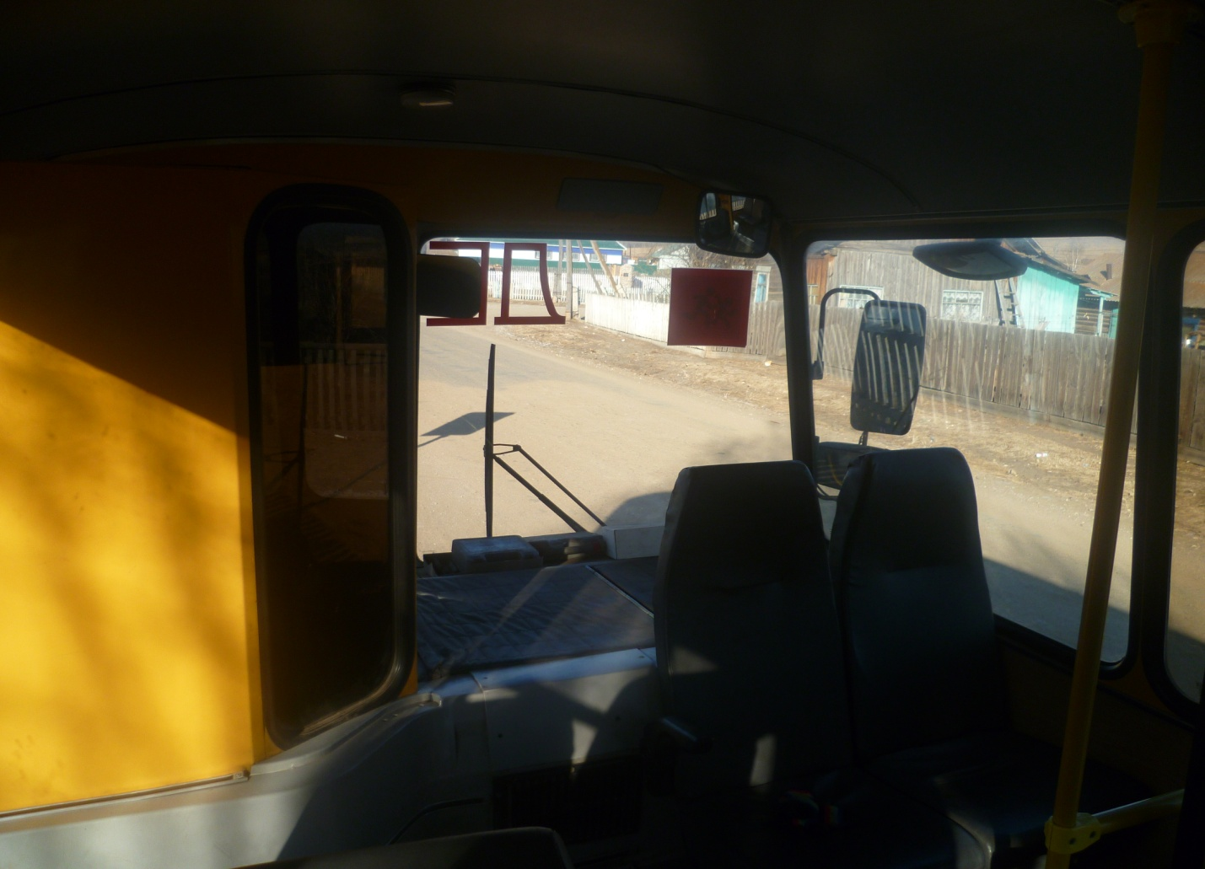

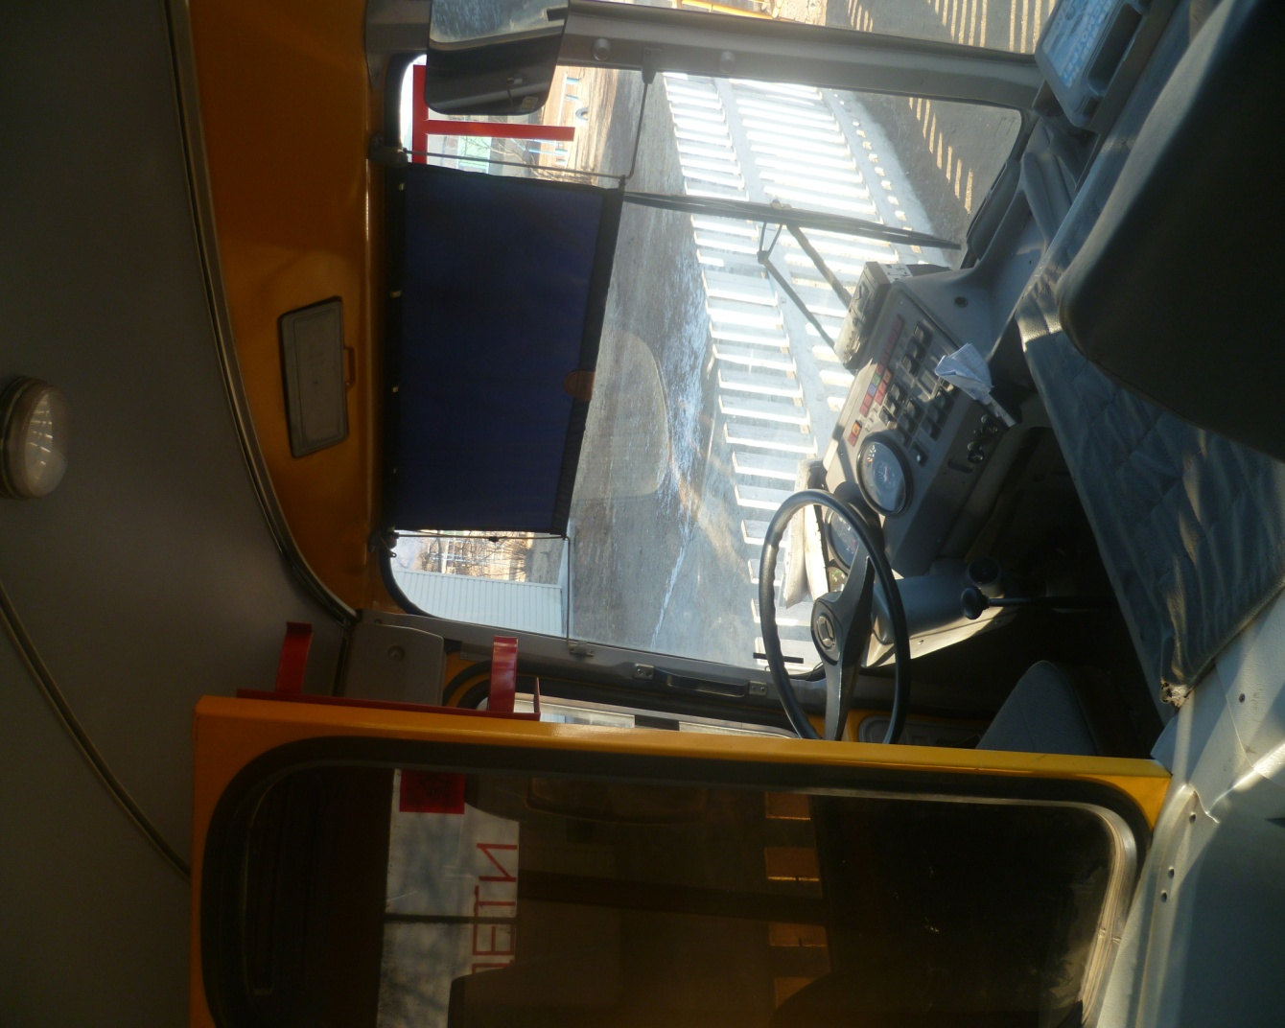

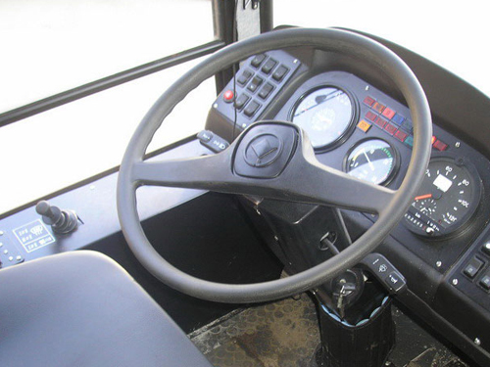

1. **Маршрут-(ты) движения автобуса образовательного учреждения**

Д















А

А



А

Д

А

Д

с. Луговское

Д

ОУ

Д

ДОУ «Алёнушка»

с. Закаменная

А

Д

А

Д

Д

Д

А

Д

А

- Место посадки/высадки детей

Д

А

Д

Д

- Жилые дома

Д

- Маршрут движения автобуса.

1. **Организация надзора за эксплуатацией**

Ответственный сотрудник Госавтоинспекции:

________________________________________________________________

(должность, звание, Ф.И.О., номер приказа (распоряжения)

Дата и место проверки выполнения установленных требований при эксплуатации специализированного транспортного средства: ________________________________________________________________

Выявленные нарушения____________________________________________

________________________________________________________________

Принятые меры __________________________________________________

________________________________________________________________

Иные сведения ____________________________________________